1. Código de barras 128

O código de barras 128 (figura 12 [6]) é um tipo de códigos de barras linear que permite ter 128 caracteres da tabela ASCII (figura 13).

É constituído por zonas quietas 1- figura 12, por símbolo de início 2- figura 12, por dados que são colocados no qrcode 3- figura 12, por um símbolo de verificação que serve para verificar se o barcode foi bem gerado 4- figura 12, e por último um símbolo de stop, onde acaba o código de barras.

A largura do código de barras é dada pela quantidade de informação que este tem no ponto 3- figura 12.

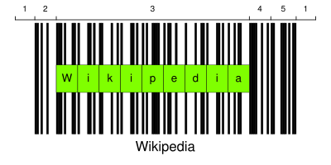

Figura 1 - Código de barra 128

Figura 2 - Tabela ASCII

# Qrcode

Atualmente vemos qrcode, nas faturas, em cartões de empresas e até mesmo na rua, maior parte das pessoas já viu, mas maior parte pode não saber o processo de leitura ou como surgiu o mesmo, para isso dediquei este capítulo ao qrcode.

O Qrcode (figura 10) surgiu em 1994 pela empresa Denso Wave, onde originalmente foi criado para categorizar peças de automóvel. Os Qrcode podem ter links para páginas web, texto, um endereço geográfico, uma imagem, um vídeo ou contacto telefónico.

Relativamente à estrutura do qrcode é constituído por 3 quadrados de deteção de posição (4.1. Figura 11) que permite a leitura em várias posições do scanner ou de um smartphone com câmara.

Por um padrão alinhamento (4.2. Figura 11) que corrige a distorção do qrcode em superfícies curvadas, o seu número varia consoante a informação contida.

Por padrões de temporização (4.3. Figura 11) que permite obter o tamanho da matriz de dados. Por informações da versão, que indica que versão do qrcode está a ser utilizada (1. Figura 11).

Por informações de formato, que contém informações sobre a tolerância de erros e o padrão da máscara de dados. Por códigos de dados e erros que podem ser do tipo L, M, Q, H, cujos estão apresentados na tabela 6.

Figura 3 – Exemplo de um Qrcode

Figura 4 - Estrutura Qrcode

Tabela 1 - Classificação de erros do Qrcode

|  |  |
| --- | --- |
| **Nível de correção de erros** | **Percentagem de área danificada (%)** |
| L (Low) – Baixo | 7 |
| M (Medium) – Médio | 15 |
| Q (Quartile) - Quartil | 25 |
| H (High) – Alto | 30 |